**Descreva como será o sistema proposto em no máximo 25 linhas**

O sistema deve permitir uma busca detalhada dos voos disponíveis onde o usuário poderá escolher uma busca somente de IDA ou uma busca de IDA E VOLTA e escolher uma cidade/aeroporto (origem) e cidade/aeroporto (destino), assim como uma data de viagem (somente ida) ou uma data para ida e volta da viagem (ida/volta).

Para fazer uma busca por passagens não é necessário o usuário logar, ele apenas deve especificar se deseja consultar apenas voos de IDA ou voos de IDA-VOLTA.

O sistema deve permitir o registro de novos clientes, login de clientes registrados, troca e recuperação de senha, compra e cancelamento de passagens aéreas, mudança de datas da passagem de ida e volta e visualização de passagens compradas.

No registro de um novo usuário deve ser digitado o Nome Completo, CPF e email. Sendo que o email e CPF não poderão estar relacionados a nenhum outro usuário no sistema.

O sistema também deve permitir que o usuário compre passagens para outras pessoas (mesmo as já cadastradas).

Só poderá ser realizada compras de passagens se um usuário estiver logado no sistema.

O sistema deve permitir o cancelamento de passagens, mas para isso  o usuário deve estar previamente logado no sistema.

O sistema deve permitir que o usuário reserve voos , mas para isso o usuário deve estar logado.

O sistema deve permitir que o usuário mude datas, sendo necessário que na nova data existam voos disponíveis. Caso exista mais de um voo para a mesma data, especificar qual voo.

A passagem de IDA não poderá ser um dia alem da data da VOLTA, assim como a passagem de VOLTA não pode ser anterior ao dia da IDA.

O sistema deve permitir a visualização de passagens compradas , mas para isso o usuário deve estar logado.

O sistema deve permitir que um funcionário realize atualizações na base de dados de viagens.

**Identifique e descreva os atores, ou seja, pessoas, sistemas e dispositivos de hardware que devem interagir com o software**

Atores Identificados:

- Usuário

- Funcionário

**Capture os casos de uso a partir dos requisitos funcionais identificados**

Caso #1 - Realizar Busca de IDA - Realizar busca de Ida de voos disponíveis.

Caso #2 - Realizar Busca de IDA/VOLTA - Realizar busca de Volta de voos disponíveis.

Caso #3 - Cadastrar Usuários - O sistema registra um novo usuário.

Caso #4 - Alterar Usuário - O usuário modifica seus dados.

Caso #5 - Acessar Sistema - O usuário acessa o sistema através de login.

Caso #6 - Reservar Voos - O usuário reserva voos.

Caso #7 - Comprar Passagem - O usuário compra passagens.

Caso #8 - Cancelar Passagem - O usuário cancela passagens.

Caso #9 - Comprar Passagem para outros - O usuário compra passagem para outros usuários.

Caso #10 - Visualizar Passagens Compradas - O usuário visualiza as passagens compradas.

Caso #11 - Alterar Data de Voos - O usuário altera data de um voo comprado

Caso #12 - Manter Dados - O funcionário mantém o banco de dados.

**Diagrama de Caso de Uso**

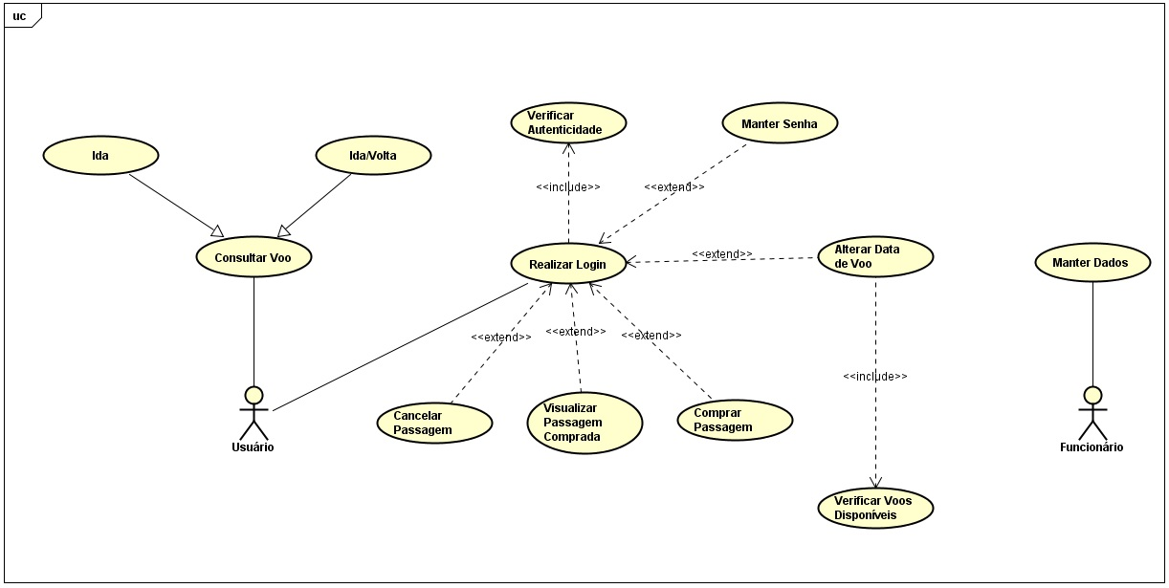

**Descrever Casos de Uso**

Caso #11 - Alterar Data de Voos

Ator: Usuário

Descrição: O usuário(logado) pode modificar a data de voo ( tanto de ida ou ida/volta) de suas passagens compradas, contanto que a data escolhida pelo usuário tenha voos disponíveis. A passagem de IDA não poderá ser um dia alem da data da VOLTA, assim como a passagem de VOLTA não pode ser anterior ao dia da IDA.

Caso #12 - Manter Dados

Ator: Funcionário

Descrição: O funcionário deve manter o banco de dados do sistema, tendo como principal objetivo deixar atualizado a base de dados de voos.